**TUGAS PRAKTIKUM KONSEP PEMPROGRAMAN**

**JILID 11 part 2**



**Oleh :**

**Nama : Rosi Arif Mulyadi**

**NRP : 3121522021**

**Prodi : D3 Teknik Informatika PENS PSDKU Sumenep**

**Kelas : 1 ITA D3 Sumenep**

**Dosen :**

**Lusiana Agustien M.Kom**

**POLITEKNIK ELEKTRONIKA NEGERI SURABAYA**

**Praktikum 7 (2/2)**

**STRING**

**String Handling -> built in functions**

1. Ulangilah soal nomor 2, 3 & 4 pada modul prakt String 1 dengan menggunakan fungsifungsi standard (built-in functions).

Jawab :

a) #include <stdio.h>

#include <stdlib.h>

#include <string.h>

int main()

{

char str[100];

printf("Masukkan String : ");

fflush(stdin);

gets(str);

printf("Panjang String : %d", strlen(str));

getchar();

}

Listing Program :

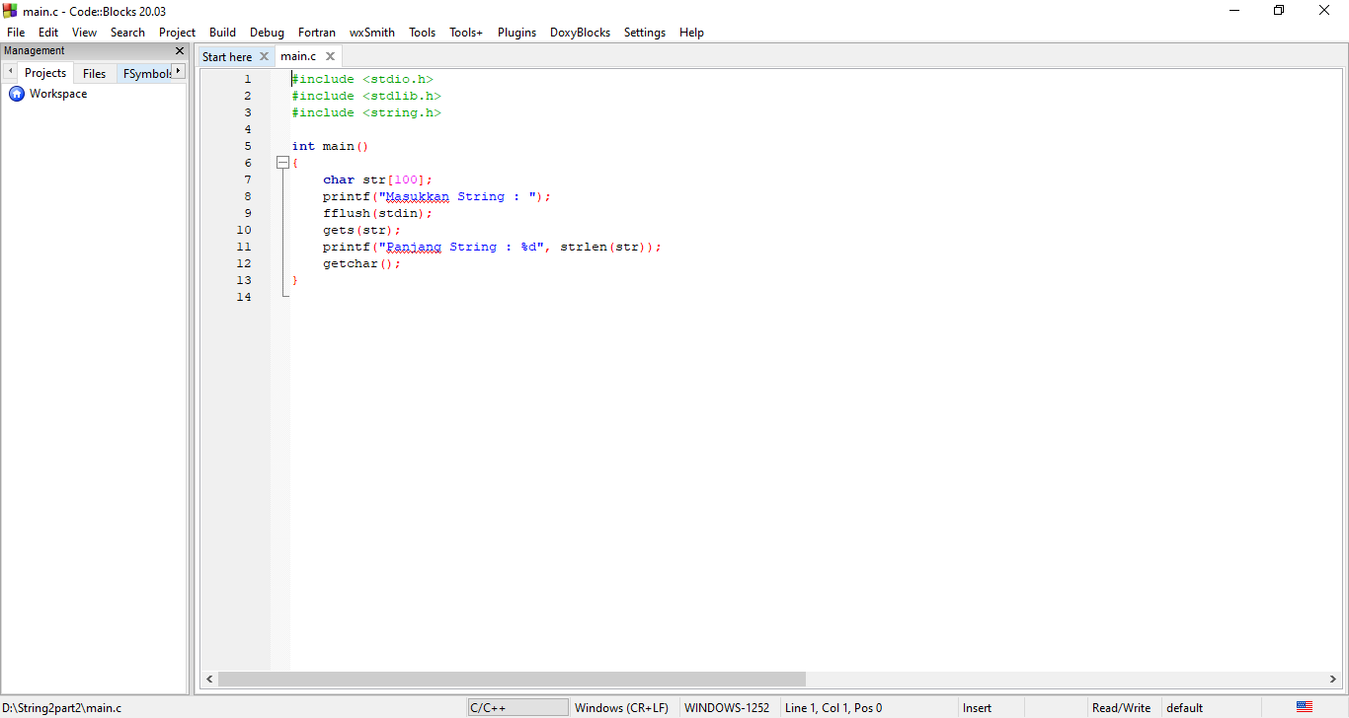

Output :

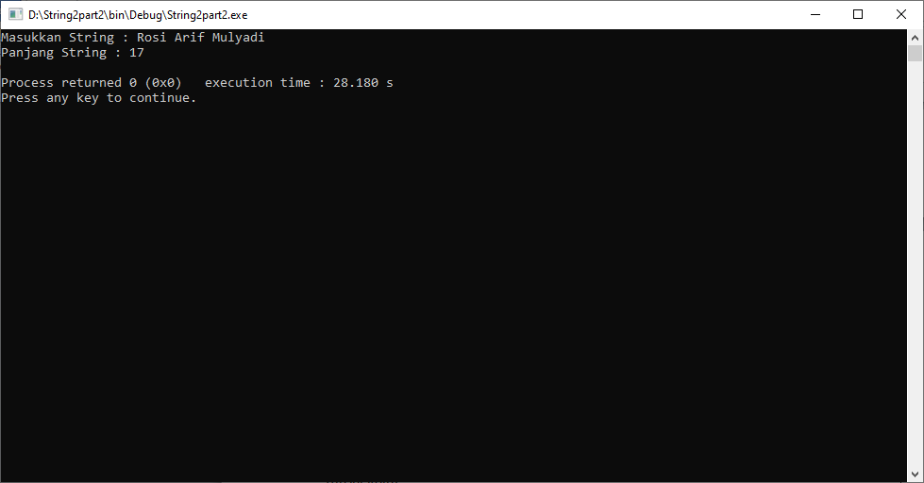

b) #include <stdio.h>

#include <stdlib.h>

#include <string.h>

int main()

{

char str[100];

printf("Masukkan String : ");

fflush(stdin);

gets(str);

printf("Panjang String : %d", strlen(str));

printf("Hasil : %s", strrev(str));

getchar();

}

Listing Program :

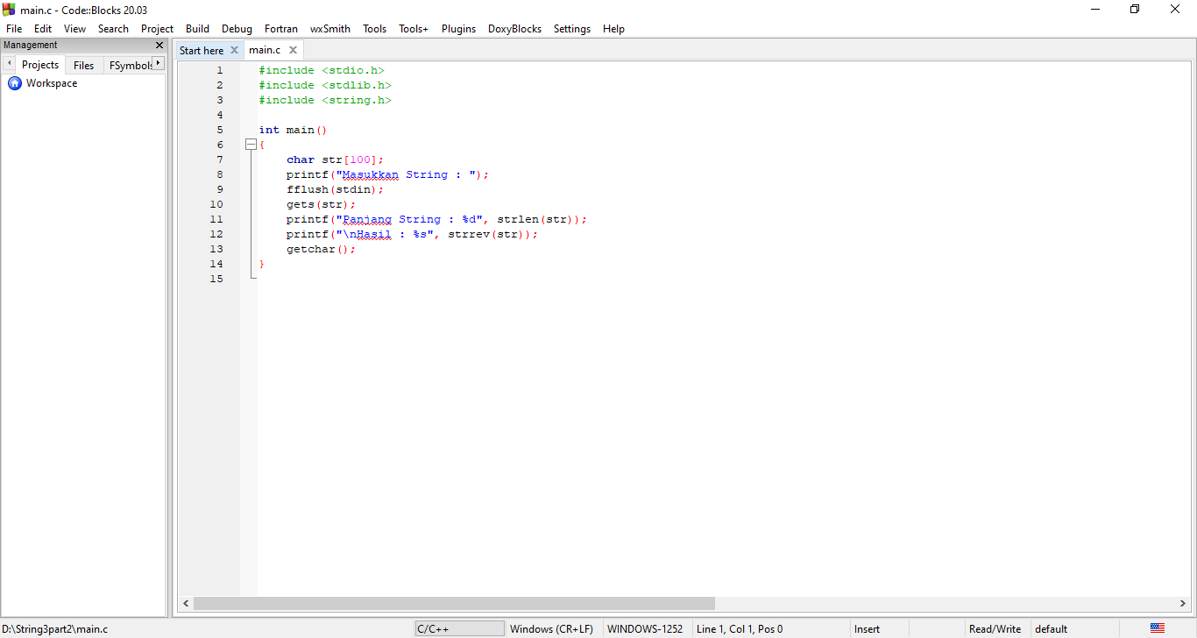

Output :

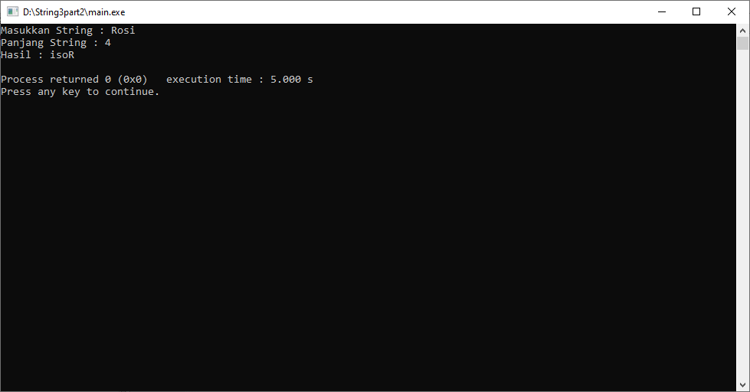

c) #include <stdio.h>

#include <stdlib.h>

int main()

{

char Asal[50]="", Tujuan[50]="";

printf("Masukkan String : ");

fgets(Tujuan, sizeof Tujuan, stdin);

strcpy(Asal, Tujuan);

printf("Masukkan String Asal : %s\n", Asal);

printf("Masukkan String Tujuan : %s\n", Tujuan);

getchar();

}

Listing Program :

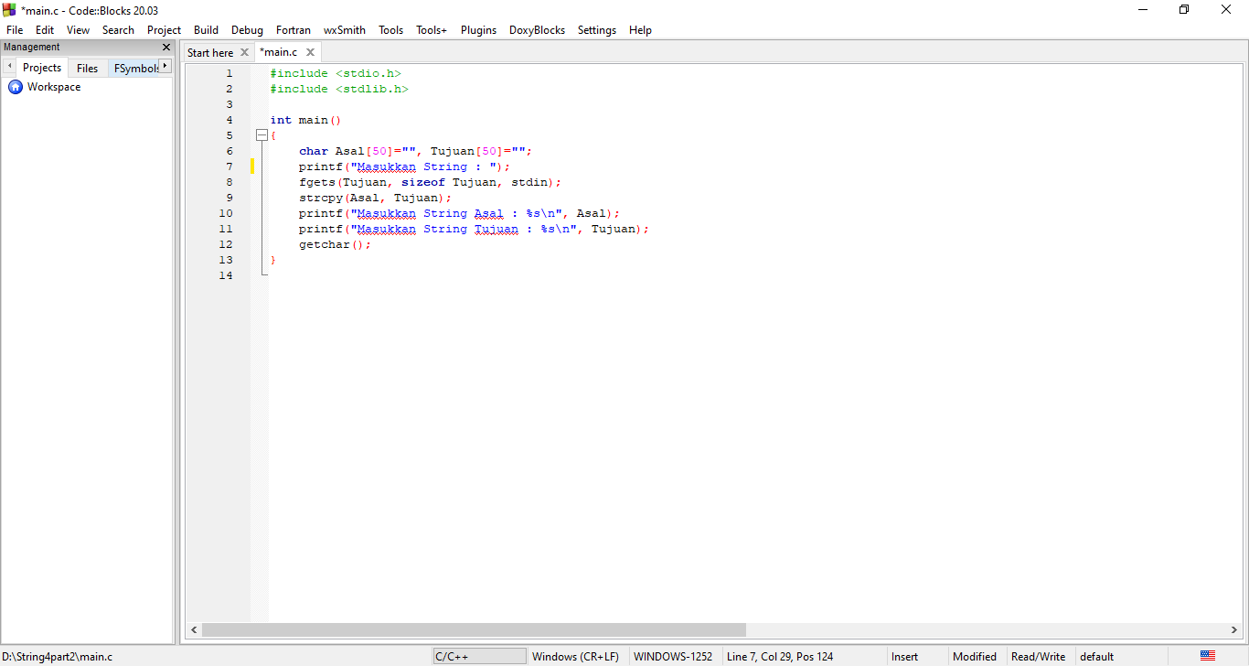

Output :

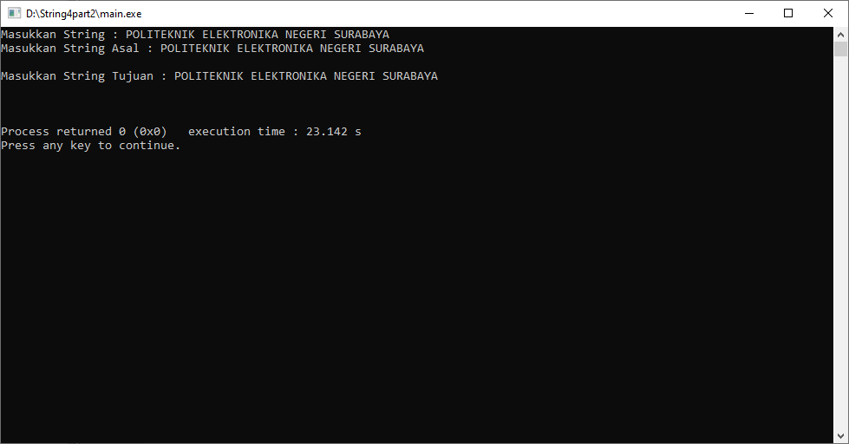

2. a. Definisikanlah sebuah fungsi untuk membandingkan dua buah string yang menjadi parameternya secara CASE SENSITIVE (misalnya : bandingstr1())

b. Pada fungsi main() terimalah input 2 buah string yang akan dibandingkan.. Selanjutnya panggil fungsi bandingstr1() untuk membandingkan kedua string tsb dan tampilkan hasilnya di main().

Jawab :

#include <stdio.h>

#include <stdlib.h>

int bandingstr1();

char kal1[255], kal2[255];

int main()

{

int hasil;

puts("Membandingkan 2 Kalimat (CASE SENSITIVE)\n");

printf("Masukkan kalimat 1 : ");

gets(kal1);

printf("Masukkan kalimat 2 : ");

gets(kal2);

hasil = bandingstr1();

if(hasil==0)

printf("\nKedua kalimat sama");

else

printf("\nKedua kalimat tidak sama");

return 0;

}

int bandingstr1()

{

int i, sama = 0;

for(i = 0; i < strlen(kal1) || i < strlen(kal2); i++)

{

if(kal1[i] != kal2[i])

{

sama = 1;

break;

}

i++;

}

return sama;

}

Listing Program :

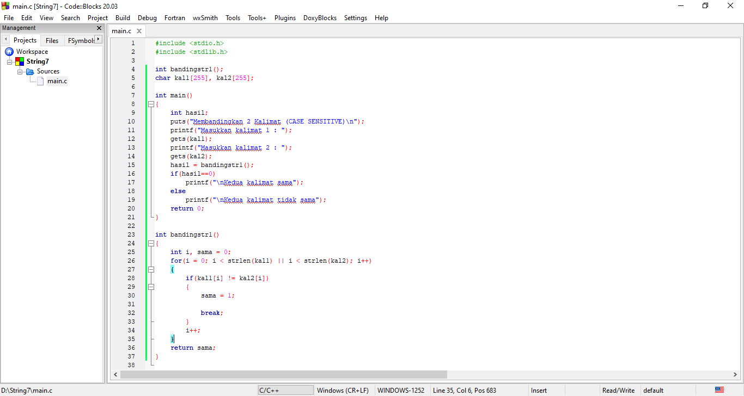

Output :

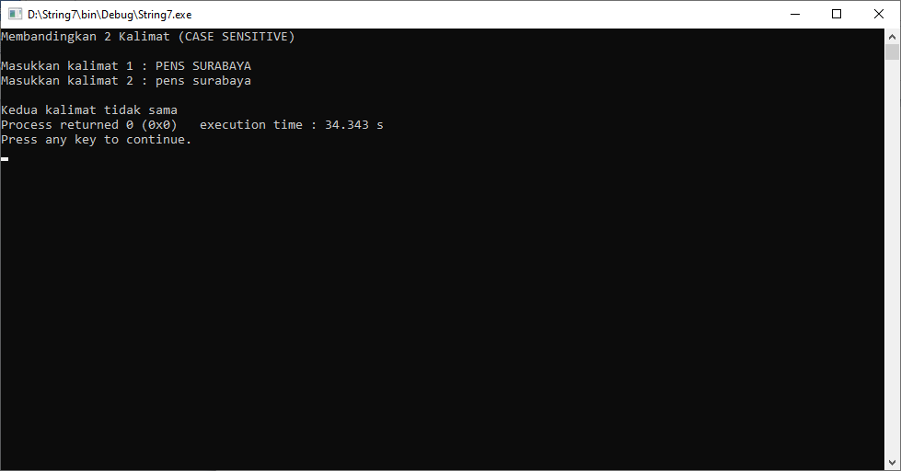

3. a. Definisikanlah sebuah fungsi untuk membandingkan dua buah string yang menjadi parameternya secara NON CASE SENSITIVE (misalnya : bandingstr2())

b. Pada fungsi main() terimalah input 2 buah string yang akan dibandingkan.. Selanjutnya panggil fungsi bandingstr2() untuk membandingkan kedua string tsb dan tampilkan hasilnya di main().

Ket : lihat algoritma Fungsi Banding – NON CASE SENSITIVE

Jawab :

#include <stdio.h>

#include <stdlib.h>

char kal1[255], kal2[255];

int bandingstr2();

int main()

{

int hasil;

puts("Membandingkan 2 Kalimat (NON CASE SENSITIVE)\n");

printf("Masukkan kalimat 1 : ");

gets(kal1);

printf("Masukkan kalimat 2 : ");

gets(kal2);

hasil = bandingstr2();

if(hasil==0)

printf("\nKedua kalimat sama");

else

printf("\nKedua kalimat tidak sama");

return 0;

}

int bandingstr2()

{

int i, sama = 0;

for(i = 0; i < strlen(kal1) || i < strlen(kal2); i++)

{

if(kal1[i] > kal2[i])

{

if(kal1[i] != kal2[i] + 32)

{

sama = 1;

break;

}

}

else if(kal1[i] < kal2[i])

{

if(kal1[i] != kal2[i] - 32)

{

sama = -1;

break;

}

}

}

return sama;

}

Listing Program :

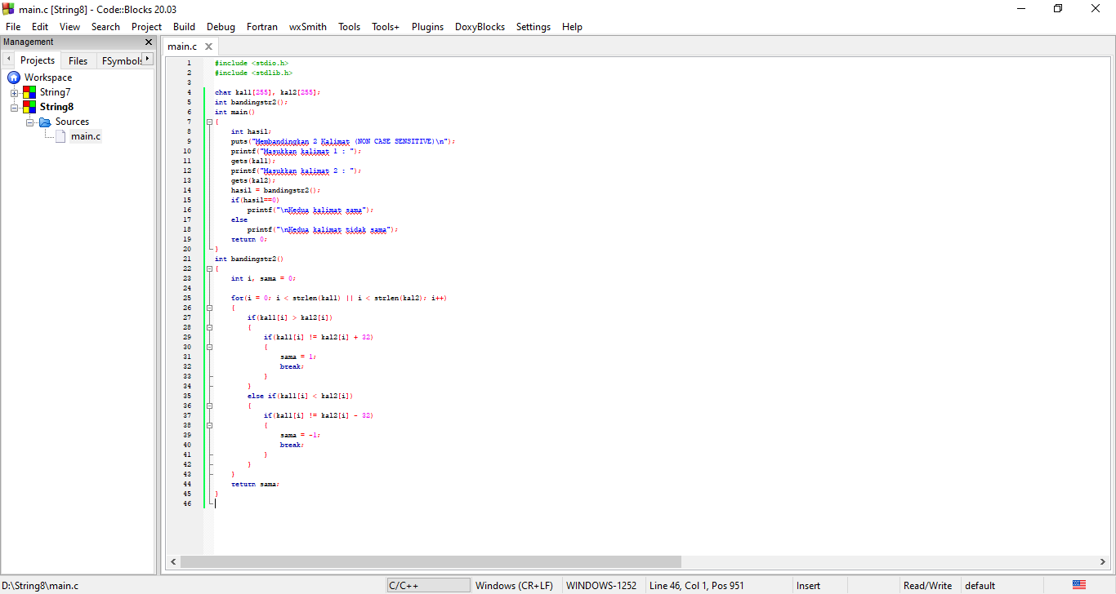

Output :

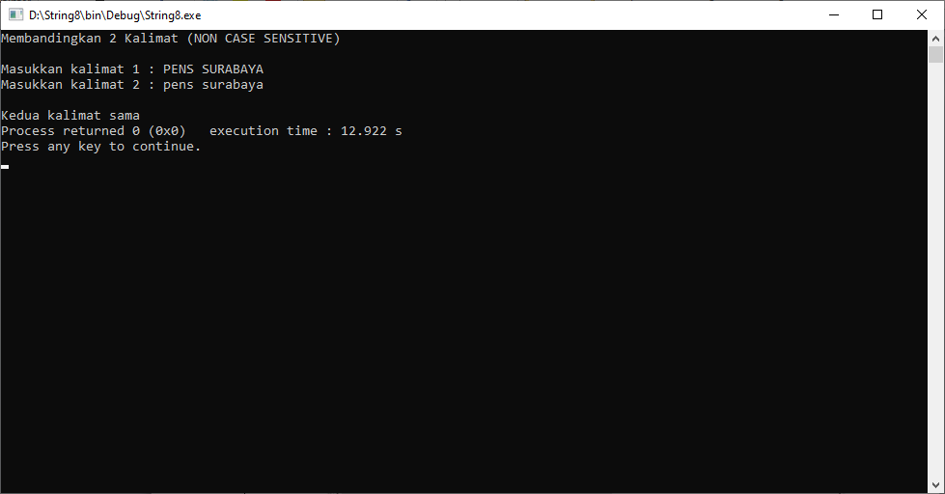

4. Lakukan percobaan untuk membandingkan 2 buah string dengan menggunakan fungsi strcmp() dan strcmpi(). Analisislah dan berikan kesimpulan tentang perbedaan dan contoh aplikasi untuk keduanya.

Jawab :

#include <stdio.h>

#include <stdlib.h>

#include <string.h>

int main()

{

int i;

char str1[20], str2[20];

printf("Kata 1 : ");

gets(str1);

printf("Kata 2 : ");

gets(str2);

printf("strcmp antara %s dengan %s adalah %d\n", str1, str2, strcmp(str1, str2));

printf("strcmpi antara %s dengan %s adalah %d", str1, str2, strcmpi(str1, str2));

scanf("%d", &i);

return 0;

}

Listing Program :

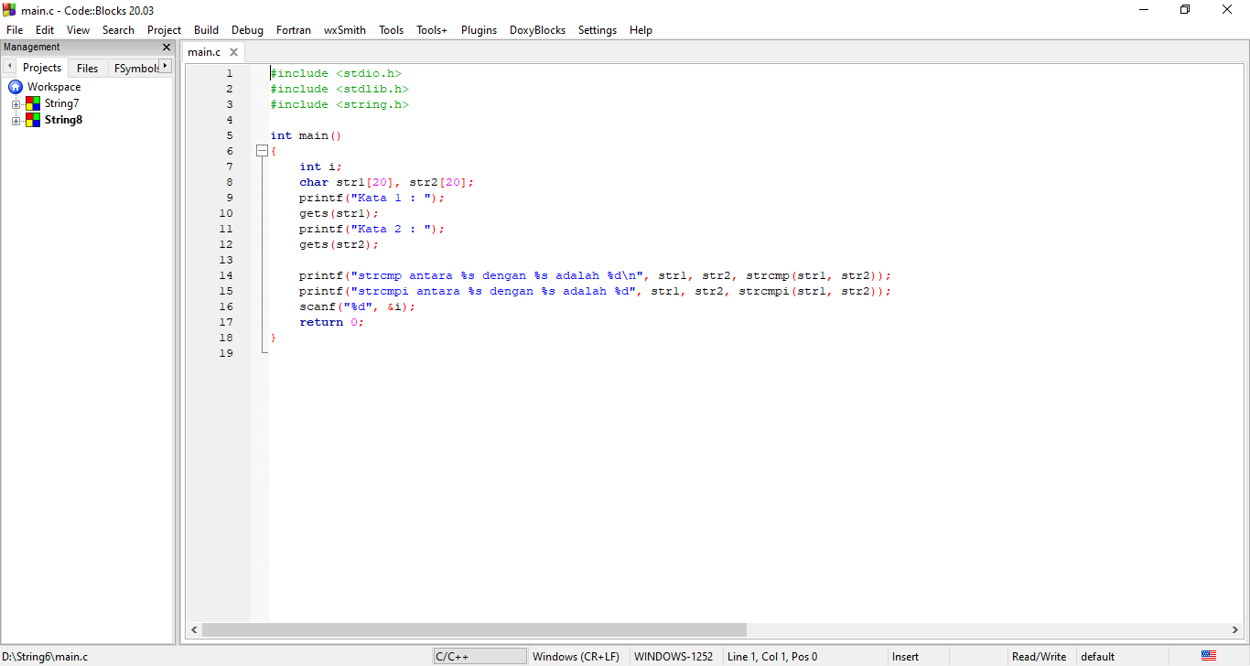

Output :

